

PRO08 – Importando Proyectos Nuevos

Caso de Uso



http://www.kambrica.com/cms/wp-content/uploads/logo-kambrica-retina-display.png



Historial de revisiones

|  |  |  |
| --- | --- | --- |
| VERSIóN | Fecha | Autor – principales cambios |
| 0.1 | 26-07-2016 | Paula Ciaffone – Versión inicial |
| 0.2 | 27-07-2016 | Paula Ciaffone – El archivo de descarga contiene un detalle de los errores de importación. Aclaraciones de estados de proyecto |
| 0.3 | 02-08-2016 | Paula Ciaffone – Se permite la descarga de archivo de errores y archivo de proyectos no importados. Se listan los proyectos existentes antes de la importación. No se pueden presentar proyectos de objetivos estratégicos sin indicadores. |

Índice

1 Introducción 3

2 Caso de uso 4

3 Pantallas ilustrativas 7

3.1 Paso 1: Selección de archivo 7

3.2 Paso 2: Reglas de importación 8

3.3 Resultado 9

# Introducción

Objetivo del documento

El objetivo de este documento es especificar en detalle el Caso de Uso, perteneciente al Proyecto Sistema Integral de Gestión de Proyectos.

Audiencia

El presente documento está dirigido a desarrolladores, consultores funcionales, testers y diseñadores del proyecto Sistema Integral de Gestión de Proyectos, a la Secretaría de Planeamiento y Coordinación de Gestión y las Direcciones Generales dependientes de ésta.

Alcance

Los requerimientos funcionales se especifican como casos de uso. Ante modificaciones en la especificación del caso de uso, se generarán nuevas versiones de este documento.

Definiciones y abreviaciones

Los siguientes términos y abreviaciones se utilizan en el documento:

|  |  |
| --- | --- |
| **Termino o abreviación** | **Descripción** |
| Actor | Los actores representan los distintos tipos de usuarios que podrán acceder a la información del sistema para ejecutar funciones de negocio o de soporte. Los actores pueden representar otros sistemas u organizaciones externas. |
| SECPECG | Secretaría de Planificación, Evaluación y Coordinación de Gestión |

Referencias

Los siguientes documentos contienen información relevante para este documento:

|  |  |
| --- | --- |
| **Documento** | **Descripción** |
| SGIP_ImportacionProyectosNuevosModificable.xlsx | Es el template maestro de importación de proyectos, sin protección de hojas. |
| SGIP_ImportacionProyectosNuevosJurisdiccion.xlsx | Es el template maestro de importación de proyectos, con protección de hojas para que la Jurisdicción no lo pueda modificar. |

# Caso de uso

Especificación del caso de uso

Descripción funcional

|  |  |
| --- | --- |
| Código | PRO08 |
| Nombre | Importando proyectos nuevos |
| Actor | Operador de jurisdicción |
| Frecuencia de utilización | Poco frecuente |
| Objetivo | Dar de alta proyectos a partir de un archivo de Excel |
| Contexto de negocio | Las jurisdicciones tendrán acceso a una plantilla de Excel con un formato específico que podrán descargar desde la aplicación.  El Excel permitirá registrar nuevos objetivos estratégicos, objetivos operativos y proyectos. Permitirá el registro de toda la información que se ingresa mediante la carga manual a excepción de los archivos adjuntos. |
| Pre-condiciones | Debe haber una jurisdicción registrada. |
| Post-condiciones | Se importaron proyectos y se descargó un archivo con los proyectos no importados. |
| Curso normal | |
| 1. El actor selecciona la opción para importar proyectos mediante excel. 2. El sistema muestra una pantalla con los siguientes campos y opciones, bajo el título “Importar Excel”:  * **Paso 1 de 2: Subir archivo** (subtítulo)   Campos  *Selector de archivos*   1. El actor selecciona un archivo. 2. El sistema realiza las siguientes validaciones:  * VAL 1: verifica que el usuario tenga permiso para importar proyectos para la jurisdicción seleccionada en el archivo:   + RES 1.1: El sistema muestra un mensaje de error: “No tenés permisos para importar proyectos de [Nombre de la jurisdicción]”. * VAL 2: verifica que el formato del archivo sea correcto de acuerdo a la estructura del maestro (SGIP_ImportacionProyectosNuevosJurisdiccion.xlsx)0:   + RES 2.1: El sistema muestra un mensaje de error: “El archivo seleccionado no es válido. Exportá el archivo maestro en Excel para poder realizar la importación. Los errores encontrados fueron los siguientes:     - [Lista de errores]”. * VAL 3: verifica que no haya dos proyectos con el mismo nombre en el archivo:   + RES 3.1: El sistema muestra un mensaje de error: “Hay más de un proyecto con el nombre [Nombre de proyecto]. Verificá que el nombre de los proyectos sea único y volvé a intentar.”.  1. El sistema muestra una pantalla con los siguientes campos y opciones, bajo el título “Importar Excel”:   Paso 2 de 2: Reglas de importación (subtítulo)   * + **Resumen de archivo** (texto)     - [cantidad] **proyectos nuevos** (texto). Es la cantidad de proyectos del archivo cuyo nombre no coincide con otro proyecto de la jurisdicción en estado “Completo”, “Incompleto” o “Presentado”.     - [cantidad] **proyectos existentes** (texto). Es la cantidad de proyectos del archivo cuyo nombre coincide con otro proyecto de la jurisdicción en estado “Completo”, “Incompleto” o “Presentado”.       * Proyectos (lista)   Columnas   * + - * + **Nombre de Proyecto**         + **Fecha inicio**         + **Fecha fin**         + **Presupuesto**   Filas   * + - * + Se muestra una fila por cada proyecto existente.   + **En caso de que la lista que estás importando tenga proyectos repetidos** (lista de selección única, obligatoria, modificable).     - * Valores: Las opciones son:         + Preservar los datos existentes en el sistema         + Reemplazar los datos existentes por los datos nuevos   Opciones  Importar con estas definiciones  Volver al paso anterior. Vuelve al paso 2 del caso de uso.   1. El actor completa los campos selecciona la opción para importar archivo. 2. El sistema realiza las siguientes validaciones:  * VAL 4: verifica que los campos obligatorios se encuentren completos:   + RES 4.1: El sistema muestra un mensaje de error: “Este campo es obligatorio”.  1. El sistema realiza la importación del archivo con las siguientes consideraciones:    * Si se seleccionó la opción de *Preservar los datos existentes en el sistema*, los proyectos con igual nombre de proyecto que otro proyecto de la jurisdicción en estado “Completo”, “Incompleto” o “Presentado”, serán considerados existentes y no se volverán a registrar ni se actualizará su información.    * Si se seleccionó la opción de *Reemplazar los datos existentes en el sistema*, los proyectos con igual nombre de proyecto que otro proyecto de la jurisdicción en estado “Completo”, “Incompleto” o “Presentado”, serán actualizados con la información nueva.    * Los objetivos estratégicos y operativos del archivo podrán ser nuevos o prexistentes, pero no se actualizarán. Se utilizará un identificador para hacer la comparación.    * Los proyectos serán importados incluso si su información es incompleta o incorrecta, teniendo en cuenta lo siguiente:    * Si un proyecto no tiene Nombre, Objetivo Estratégico y/o Objetivo Operativo, no se importará.    * Si un proyecto no tiene fecha de inicio o es de un año anterior al actual, no se importará.    * Excepto los mencionados, el resto de los campos obligatorios podrán importarse vacíos.    * Si un campo tiene un valor con un formato incorrecto o no permitido, se ignorará dejándose vacío. 2. El sistema realiza las siguientes acciones:    * Registra los proyectos con estado “Completo” o “Incompleto” según corresponda y/o actualiza proyectos.    * Muestra el árbol de proyectos especificado en el caso de uso PRO01_AdministrandoObjetivosyProyectos.    * Muestra información sobre el resultado de la importación:    * Si hay proyectos no importados:      + “**Hay proyectos que no pudieron ser importados. Puede revisarlos ahora o acceder en otro momento haciendo click en “Problemas en la última importación**”” (mensaje de error)      + **Problemas en la última importación** (opción). Ver curso alternativo I.    * Si hay proyectos con datos incompletos:      + “**Incompleto -** **Los proyectos señalados en amarillo tienen datos incompletos**” (mensaje de advertencia)      + En el árbol se marcan en amarillo**.**    * Si hay proyectos importados con éxito:      + “**Completo -** **Los proyectos en verde se agregaron en modo borrador. Podrás seguir modificándolos hasta que la SECPECG los verifique. Es necesario que los presentes para que la secretaría pueda verlos. Presentar todos los proyectos completos.**” (mensaje de éxito)      + Se muestra un link en el mensaje. Ver curso alternativo II.      + En el árbol se marcan en verde. | |
| curso alternativo i – PRoblemas en la última Importación | |
| 1. El actor selecciona la opción de ver problemas de la última importación. 2. El sistema muestra una ventana modal bajo el título de “Problemas en la última importación” con los siguientes campos y opciones:    * **No fue posible interpretar algunas filas del archivo Excel** (sección). Se muestra si hay filas incorrectas.    * **Descargue el reporte con las filas que no se pudieron importar, verifique la información y su formato. ~~los errores, y corrija el archivo importado.~~ Una vez que lo haya corregido, pruebe importar ese Excel nuevamente.** (texto)    * **Los siguientes proyectos corresponden a un Plan anterior** (sección). Se muestra si hay proyectos con fecha de inicio en años anteriores.    * **No es posible realizar cambios sobre proyectos cargados en años anteriores. Por ello, estos proyectos no hay sido importados. Si necesita realizar un cambio a proyectos cargados en años anteriores, comuníquese con su referente de la Secretaría de Planeamiento, Evaluación y Coordinación de Gestión.** (texto)    * Lista de proyectos con nombre de proyecto.  * **Descargar archivo Excel con filas no importadas ~~errores~~** (opción). * **Cerrar** (opción). Cierra la ventana modal.  1. El actor selecciona la opción de descargar archivo. 2. El sistema descarga un archivo comprimido bajo el nombre “[ddmmaaaa] – Error de importación” con un Excel con el detalle de errores llamado “[ddmmaaaa] – Lista de errores“ y otro Excel llamado “[ddmmaaaa] – Proyectos no migrados“ con el formato de importación, conteniendo únicamente los proyectos no importados. | |
| Curso alternativo II – Presentar todos los proyectos | |
| 1. El actor selecciona la opción para presentar todos los proyectos. 2. El sistema realiza las siguientes validaciones:    * VAL 1: verifica que todos los objetivos estratégicos de los proyectos a presentar tengan al menos un indicador (nombre + forma de medición):    * RES 1.1: El sistema muestra un mensaje de error: “Para presentar proyectos, es necesario que los objetivos estratégicos tengan ingresados los indicadores.”. 3. El sistema muestra un mensaje de advertencia: “Se van a presentar todos los proyectos completos para que la SECPECG los verifique. ¿Continuar? 4. El actor acepta el mensaje. 5. El sistema realiza las siguientes acciones:    * Cambia el estado de todos los proyectos completos a “Presentado”.    * Muestra un mensaje de éxito: “Los cambios de actualizaron con éxito”.    * Actualiza el árbol. | |
| Futuras mejoras | |
| Las mejoras detectadas que no estén comprometidas en esta versión del caso de uso están cargadas en TFS para poder analizar su impacto y determinar en qué iteración se incorporarán al sistema. | |

# Pantallas ilustrativas

## Paso 1: Selección de archivo

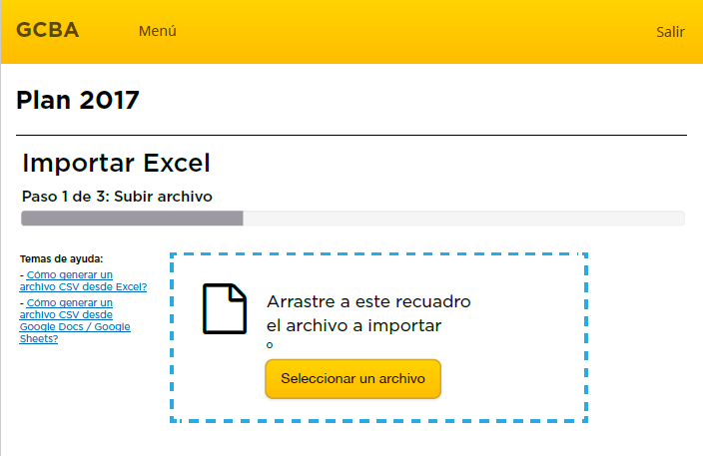

## Paso 2: Reglas de importación

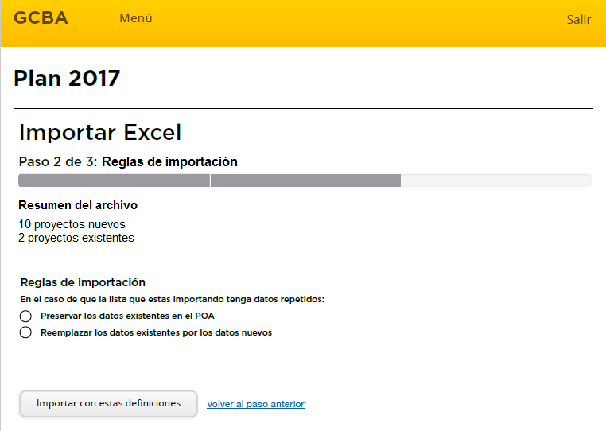

## Resultado

